Муниципальное казенное образовательное учреждение
«Захитская средняя общеобразовательная школа»

Отчет
о проведении Республиканской новогодней акции
«Волшебство Новогодней поры»
в период с 12 декабря 2018 г. по 28 декабря 2018 г.

Акция проводилась в целях популяризации идей, ценностей и практики добровольчества, воспитания гуманизма, активного вовлечения молодежи в социальную практику.
№п/п | Тема занятия, форма проведения | Класс | Кол.  уч-ся | Дата | Ответственный
- 1. | Открытие Новогодней акции «Мастерская Деда Мороза»:  конкурс рисунков;  конкурс поделок | 1-11  2-7  4-8 | 178 | 12.12.17  13.12.17  12-22.12.17 | Зам. дир. по ВР,  вожатая,
- 2. | Предновогодняя встреча «Теплота детям» (посещение детей на дому, находящихся на домашнем обучении) | 5-11 | 32 | 24.12.17 | Социальный педагог,  члены учкома,  учитель ИЗО
 | Уроки добра  «Добрые волшебники» | 1-11 | 178 | 17-21.12.17 | Классные руководители
- 3. | Оказание помощи малоимущим гражданам (сбор теплой одежды, продуктовых и новогодних подарочных наборов) | 5-11 | 32 | 18.12.17 | Зам. дир. по ВР,  вожатая,  актив добровол.отряда
- 5. | Костюмированная акция  «Дед Мороз и все-все-все» | 1-11 | 178 | 29.12.17 | Зам. дир. по ВР,  вожатая,соц.педагог,  актив добровол.отряда
- 6. | Спортивно-развлекательные конкурсы «Нам весело!» | 5-8 | 57 | 25-28.12.18 | Учителя физической культуры, классные руководители
- 8. | Интерактивный конкурс-выстака «В стране мастеров» | 5-7 | 43 | 14.12.18 | Классные руководители,
- 9. | Акция «Если не мы, то кто?», включающая в себя посещение на дому и оказание необходимой помощи ветеранам педагогического труда с вручением новогодних открыток и подарков | 5-11 | 32 | 25.12.18 | Социальный  педагог, вожатая,  члены учкома,  актив добровол.отряда
 | Акция «Подари книгу» | 2-7 | 42 | 26.12.18 | Социальный педагог

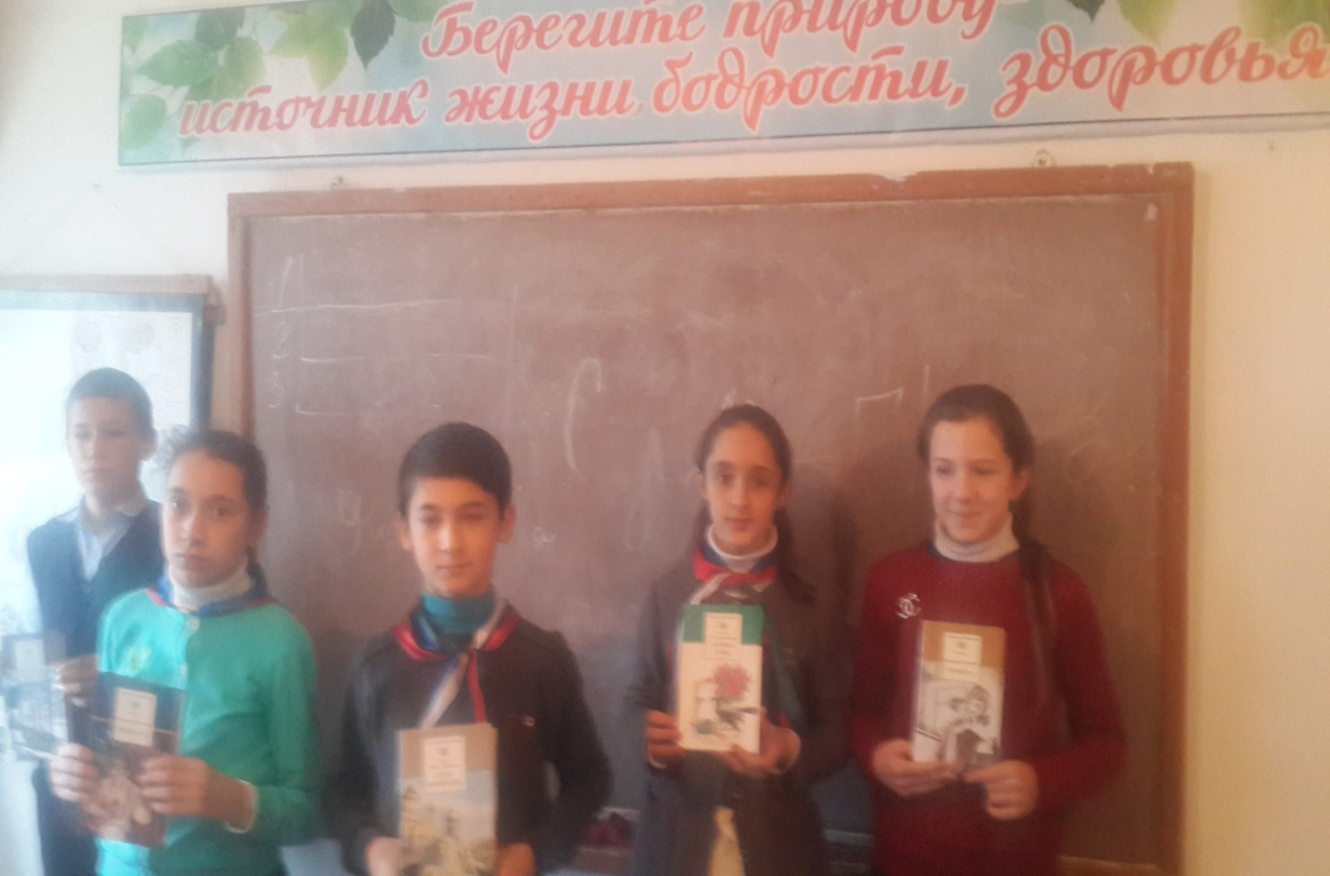

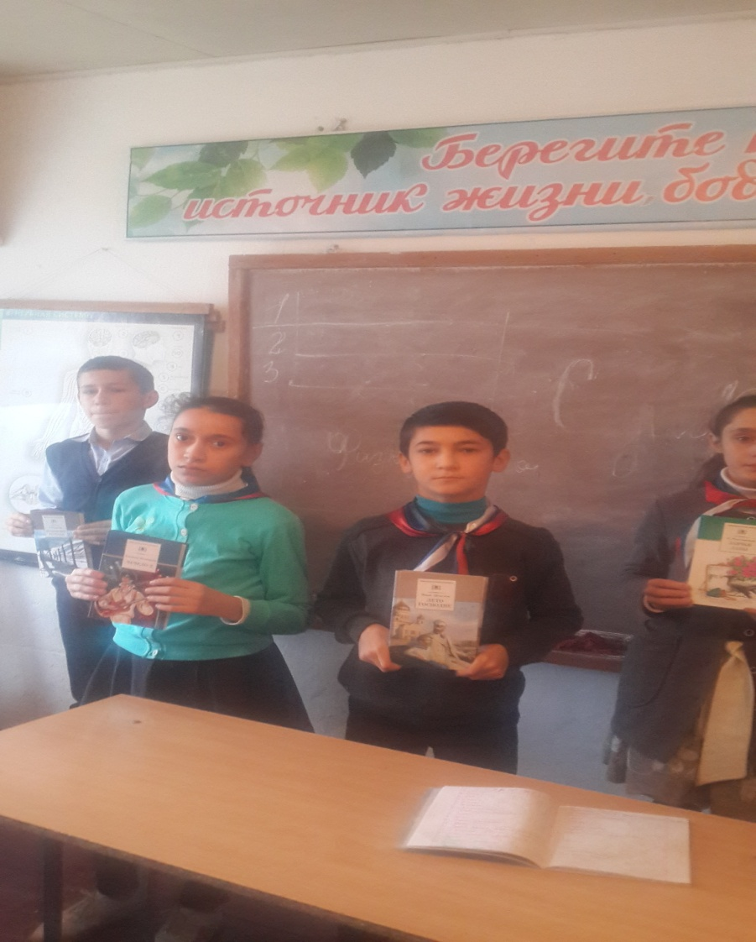
Зам. дир. по ВР: Ахмедова Э.З.

